ΕΝΩΣΗ ΕΚΠΑΙΔΕΥΤΙΚΩΝ ΕΙΚΑΣΤ ΙΚΩΝ ΜΑΘΗΜΑΤΩΝ
Παπαναστασίου 49 104 45 ΑΘΗΝΑ Τηλ. Φαξ. : 210 8321783 / 6977904185
e-mail: enoshkkm@otenet.gr, enosieem@gmail.com http:// www.art-teachers.com

«Συμπερίληψη, ένα σχολείο χωρίς αποκλεισμούς»

Τετραήμερο Εικαστικό – Παιδαγωγικό Σεμινάριο
Τετάρτη 5 έως και Σάββατο 8 Φεβρουαρίου 2020
ΑΝΩΤΑΤΗ ΣΧΟΛΗ ΚΑΛΩΝ ΤΕΧΝΩΝ
(αίθουσα κινηματογράφου)
Πειραιώς 256

ΠΡΟΓΡΑΜΜΑ

Τετάρτη 5 Φεβρουαρίου 2020

17:00 Προσέλευση, εγγραφές
17:30 ΣΥΓΚΕΝΤΡΩΣΗ-ΣΥΖΗΤΗΣΗ ΕΙΚΑΣΤΙΚΩΝ ΕΚΠΑΙΔΕΥΤΙΚΩΝ
- Η πιστοποίηση των επαγγελματικών δικαιωμάτων των εικαστικών
καλλιτεχνών σε όλες της βαθμίδες της εκπαίδευσης, τυπικής και άτυπης.
- Η διαφαινόμενη παραπέρα υποβάθμιση της καλλιτεχνικής παιδείας.
Εισηγήσεις από εκπροσώπους φορέων ΕΝ.Ε.Ε.Μ, ΕΕΤΕ και των ΑΣΚΤ Αθήνας, Θεσσαλονίκης, Φλώρινας και Ιωαννίνων.
Θα γίνει η καταγραφή της πραγματικής κατάστασης στα εικαστικά και συζήτηση για το πώς πιστοποιείται η γνώση που παρέχουν οι ΑΣΚΤ, δηλαδή η ικανότητα διδασκαλίας των εικαστικών και των εφαρμογών τους σε σχολεία και δήμους.
Προτάσεις για την αντιμετώπιση της διαφαινόμενης παραπέρα υποβάθμισης της καλλιτεχνικής παιδείας και οργάνωση παρεμβάσεων προς το Υπ. Παιδείας.
Για τον παραπάνω σκοπό, θα οργανωθούν ομάδες εργασίας και υποστήριξης στο πλαίσιο των εργασιών του σεμιναρίου.

Πέμπτη 6 Φεβρουαρίου 2020

09:00 Προσέλευση, εγγραφές
09:45 Έναρξη εργασιών

10:30 Άνοιγμα εργασιών, γενική παρουσίαση του θέματος από το ΔΣ

11:00 Εύα Πετροπούλου-Λιανού: Συγγραφέας παιδικής λογοτεχνίας
«Φτιάχνω τον ήρωα ενός παραμυθιού» Τσιν τσιν κομπακάμα. Τα ξωτικά των χαλιών

11:30 Νίκος Έξαρχος: Ζωγράφος, γλύπτης, εκπαιδευτικός
«Οι εικαστικές τέχνες ως μέσο για την αντιμετώπιση του κοινωνικού
αποκλεισμού ευπαθών κοινωνικών ομάδων»

12:00 Ρένα Ανούση: Χαράκτρια, εκπαιδευτικός
«Ντουέντε»

12:30 Χρήστος Παλαμίδης: Ζωγράφος, εκπαιδευτικός
«Η γραμμή ως μέσο έκφρασης συναισθήματος»

13:00 Ηλίας Πίτσικας: Παιδαγωγός-δάσκαλος θεατρικού παιχνιδιού, μέλος της Ομ. Τέχνης Πάροδος.
Ελένη Καλογιάννη: Εκπαιδευτικός- εμψυχώτρια θεατρικού παιχνιδιού
«Το θεατρικό παιχνίδι με τη συμμετοχή μαθητών ειδικού
και γενικού δημοτικού σχολείου»

13:30- Συζήτηση

14:00 Μεσημεριανή διακοπή

16:00 Αργυρώ Βασιλάκου: Ζωγράφος, Χαράκτρια, εκπαιδευτικός
«Τα Livre d’ Artist των παιδιών. Προτάσεις δημιουργίας εικαστικού βιβλίου,
όπου η εικόνα και ο λόγος γίνονται ένα έργο, για παιδιά με απλές τεχνικές ανάπτυξης,
δεσίματος, τυπωμάτων και εικονογράφησης»

16:30 Τζούλια Εφετζή: Ζωγράφος, εκπαιδευτικός
«Η έννοια της διαφορετικότητας μέσα από τις αφρικάνικες μάσκες»

17:00 Κάλλια Παπαθεοδώρου: Γλύπτρια, εκπαιδευτικός
«Μάσκα: Κατασκευή εκμαγείου εκ του φυσικού με γυψόγαζα»

17:30 Συζήτηση

18:00 Εγγραφή στα εργαστήρια

Παρασκευή 7 Φεβρουαρίου 2020

09:00 – 16:00 ΕΡΓΑΣΤΗΡΙΑ

15:00 – 16:00 Μεσημεριανή διακοπή

17:00 Γιώργος Πανταζής: Εικαστικός, εκπαιδευτικός
«Ενεργοποιώντας εικαστικά μια κοινωνία»

17:30 Όλγα Ζιρώ: Γλύπτρια, Επίτιμη Σχολική Σύμβουλος Εικαστικών
«Ο Λάιος, ο Οιδίποδας και η Θήβα. Με άλλα λόγια ο Εκπαιδευτικός,
ο Μαθητής και το Σχολείο»

18:15 Γιώργος Τσιάκαλος: Ομότιμος Καθηγητής Παιδαγωγικής ΑΠΘ
«Τέχνη! Για ένα σχολείο χωρίς αποκλεισμούς»

19:30 Νίκη Ρουμπάνη: Ζωγράφος, εκπαιδευτικός
«Σχολείο και συμπερίληψη»

ΣΥΖΗΤΗΣΗ
20:00 Προετοιμασία των ομαδικών μαθητικών εκθέσεων της Ένωσης με θέμα
«Συμπερίληψη- ένα σχολείο χωρίς αποκλεισμούς»

ΕΡΓΑΣΤΗΡΙΑ ΑΣΚΤ 7 – 8 ΦΕΒΡΟΥΑΡΙΟΥ 2020 | Παρασκευή 7/2 | Σάββατο 8/2
ΗΛΙΑΣ ΠΙΤΣΙΚΑΣ:  «Από το θεατρικό παιχνίδι στη θεατρική παράσταση»  Ένα θεατρικό παιχνίδι για μαθητές και εκπαιδευτικούς  Οι ενδιαφερόμενοι εκπαιδευτικοί φορώντας άνετα ρούχα θα έχουν την δυνατότητα σε πρώτο χρόνο να συμμετέχουν από κοινού με μαθητές Ε’ τάξης του 128^{ου} δημοτικού σχολείου της Αθήνας σε ένα θεατρικό παιχνίδι, και σε δεύτερο χρόνο να παρακολουθήσουν δίγλωσσα (στην ελληνική και αραβική γλώσσα) την παραμυθένια ιστορία “Ο γάτος που έφυγε με τα χελιδόνια” του Χρήστου Μπουλώτη σε εικονογράφηση Φωτεινής Στεφανίδη (εκδόσεις Πατάκη).  Συμμετέχοντες από την Ομάδα Τέχνης Πάροδος  Στην εμψύχωση του θεατρικού παιχνιδιού οι: Ηλίας Πίτσικας, Ελένη Καλογιάννη και Μυρτώ Μουζάκη και οι μουσικοί Γιάννης Σφυρής και Φαίη Κουφάκη.  Στις αφηγήσεις και στις ερμηνείες οι: Ελένη Καλογιάννη, Άννα Μπίζα και Μωχάμεντ Ραμπίε.  Μια ομάδα 40 ατόμων (Αίθουσα Διδακτικής Τέχνης) | 09:00 – 13:00
ΑΡΓΥΡΗ ΒΑΣΙΛΑΚΟΥ:  «Τα Livre d’ Artist των παιδιών»  Μια ομάδα ομάδες 25 ατόμων ( Αίθουσα Αγγλικών) | 11:00 – 13:00
ΝΙΚΗ ΡΟΥΜΠΑΝΗ:  «Σχολείο και συμπερίληψη»  Δύο ομάδες 25 ατόμων (Αίθουσα Κινηματογράφου) | 10:00 – 13:00 | 12:00 – 14:00
ΧΡΙΣΤΟΣ ΠΑΛΑΜΙΔΗΣ:  «Η γραμμή ως μέσο έκφρασης συναισθήματος»  Μία ομάδα 25 ατόμων ( Αίθουσα Αγγλικών) | 13:00 – 15:00
ΕΥΑ ΠΕΤΡΟΠΟΥΛΟΥ – ΛΙΑΝΟΥ:  «Φτιάχνω τον ήρωα ενός παραμυθιού»  Τσιν τσιν κομπακάμα. Τα ξωτικά των χαλιών  Μία ομάδα 30 ατόμων (Αίθουσα Αρχιτεκτονικής) |  | 12:00 – 14:00
ΡΕΝΑ ΑΝΟΥΣΗ:  «Τεχνικές επέκτασης ακουαρέλας – κάσσια»  Οι συμμετέχοντες να έχουν μαζί τους επιπλέον ένα δικό τους μπλοκάκι ακουαρέλας ½ Α4 για δημιουργία περισσότερων έργων.  Μια ομάδα 20 ατόμων (Αίθουσα Αγγλικών) |  | 10:00 – 12:00
ΤΖΟΥΛΙΑ ΕΦΕΤΖΗ:  «Κατασκευή Αφρικάνικης μάσκας για παιδιά»  Οι συμμετέχοντες θα πρέπει να έχουν μαζί τους ένα χάρτινο κουτί παπουτσιών.  Μια ομάδα 15 ατόμων (Αίθουσα Διδακτικής Τέχνης) |  | 10:00 – 12:00
ΚΑΛΛΙΑ ΠΑΠΑΘΕΟΔΩΡΟΥ:  «Κατασκευή εκμαγείου εκ του φυσικού με γυψόγαζα»  Μια ομάδα 10 ατόμων (Αίθουσα Διδακτικής Τέχνης) |  | 10:00 – 13:00

Το σεμινάριο απευθύνεται στους εικαστικούς εκπαιδευτικούς ΠΕ08.
Ωστόσο οι συνεδρίες είναι ανοιχτές για ενδιαφερόμενους φίλους της Ένωσης.
Με τη λήξη μόνον οι συμμετέχοντες ΠΕ08 θα πάρουν βεβαίωση παρακολούθησης.

Η συμμετοχή σε κάθε εργαστήριο είναι για τα μέλη της Ένωσης 5€
Μη μέλη 10€. Προηγούνται τα μέλη της Ένωσης.
Σε εργαστήρια που το κόστος των υλικών υπερβαίνει τα καθιερωμένα,
θα προσαρμόζεται η τιμή ανάλογα με το κόστος τους.

Σημειώνουμε ότι οι εισηγητές δεν αμείβονται και η συμβολική τιμή συμμετοχής
στα εργαστήρια είναι για την ενίσχυση της Ένωσης.

Στο χώρο θα διατίθεται δωρεάν στα μέλη με την ετήσια συνδρομή τους
το τεύχος Εικαστικής Παιδείας του έτους Νο 35
και προς πώληση το όλο το εκδοτικό υλικό της Ένωσης

Θα υπάρχει χώρος στάθμευσης αυτοκινήτων. Θα λειτουργεί το κυλικείο της Σχολής.
Για τη μεσημεριανή διακοπή των εργασιών, θα υπάρχει εστιατόριο με πολύ χαμηλή τιμή.

Κυριακή 9 Φεβρουαρίου 2020 11:00- 14:00

ΔΩΡΕΑΝ ΔΙΑΝΟΜΗ ΤΕΥΧΩΝ ΕΙΚΑΣΤΙΚΗΣ ΠΑΙΔΕΙΑΣ

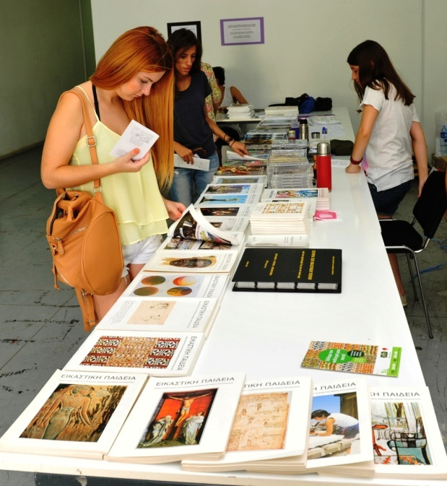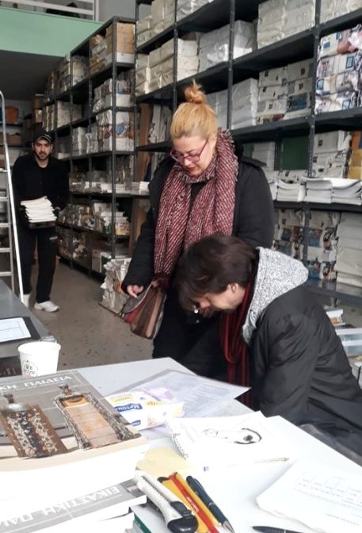

Για τα νέα μέλη της Ένωσης αναπληρωτές και μόνιμους
δωρεάν διανομή
όλης της σειράς της ΕΙΚΑΣΤΙΚΗΣ ΠΑΙΔΕΙΑΣ αξίας 300€.

Η διάθεση των περιοδικών θα γίνει στα Γραφεία τους Ένωσης
(Παπαναστασίου 49 Αθήνα κοντά στον ηλ. Σταθμό Αγ. Νικολάου,
Το βάρος των περιοδικών είναι πάνω από 15 κιλά
και για τη μεταφορά τους είναι χρήσιμο σχετικό σακίδιο.

Για τα νέα μέλη:
Προϋπόθεση για τη χορήγηση του υλικού, είναι η εγγραφή στην Ένωση
(Εγγραφή και ετήσια συνδρομή 25€) με την προσκόμιση αντίγραφου πτυχίου
ΑΣΚΤ και βεβαίωσης από τη Διεύθυνση του σχολείου, με την οποία θα πιστοποιείται η διδασκαλία του μαθήματος των Εικαστικών από τον αιτούντα.

